Rahu 1 B projekteerimistingimustest

Narva Linna Arenduse ja Ökonoomika Ameti seisukoht:
- Hilisem projekt (Narva Ehitusprojek OÜ) peab arvestama varasema projektiga, st TEN-T projektiga;
- Töövõtja on ALPA nõudel välja ehitanud Rahu 1a, 1b ja 1c mahasõidu vastavalt detailplaneeringu lahendusele (projekteerijale tuleb saata YIT poolt väljaehitatud Rahu 1 mahasõidu lahenduse teostusjoonis);
- Projekteerimistingimuste taotluses ei ole meie hinnangul piisavalt arvestatud naaberkinnistutele (Rahu 1a ja 1c) mahasõidu tagamisega;
- Rahu 1 kinnistutele ei ole välja ehitatud sademevete ärajuhtimise süsteemi. Praeguseks väljaehitatud sademeveekanalisatsioon selles piirkonnas ei ole arvestanud lisanduvate sademevete kogustega (projekteerijale tuleb saata TEN-T sadevee teostusjoonise DWG formaadis);
- Jalgratta- ja jalgteede lahendus Rahu 1 mahasõidul vastab küll eelprojekti nr 1428 lahendusele aga ei vasta DP lahendusele, mis on praguseks TEN-T projekti raames välja ehitatud (arvestades mahasõite kinnistutele Rahu 1a ja 1c).

Rahu 1 b mahasõidu asendiplaan:
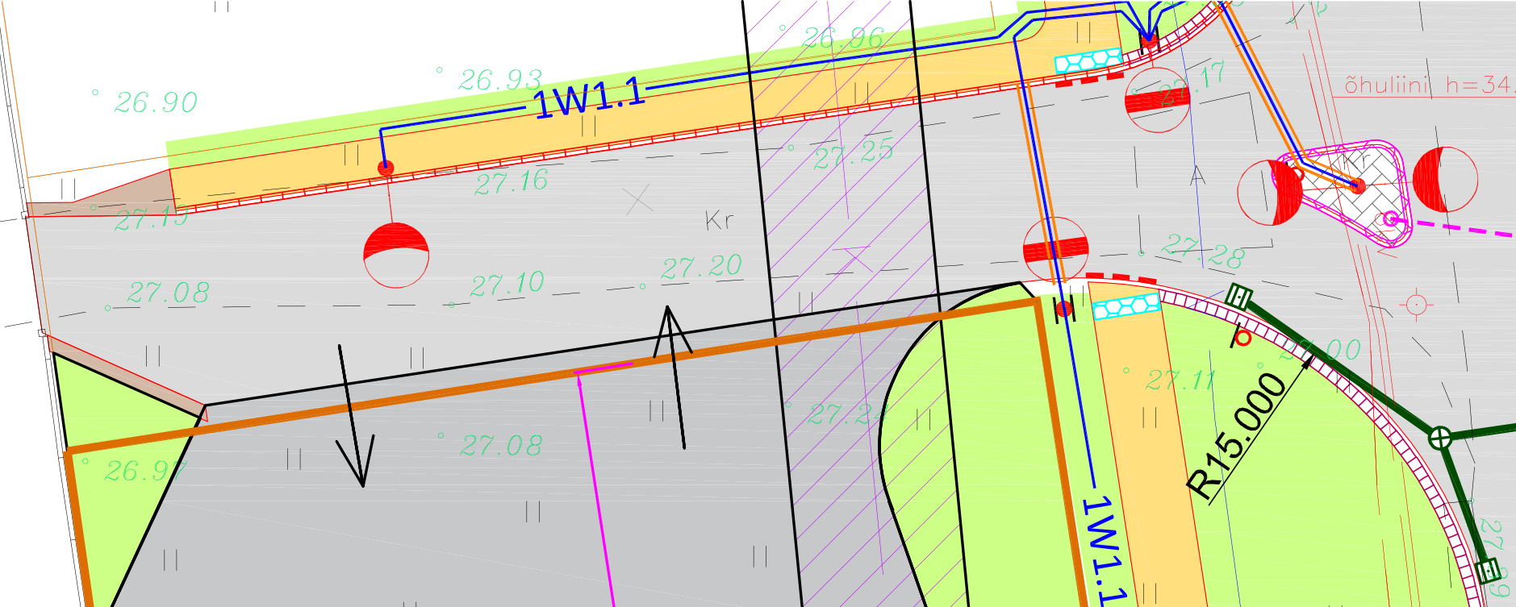

TENT projekti raames välja ehitatud mahasõit:
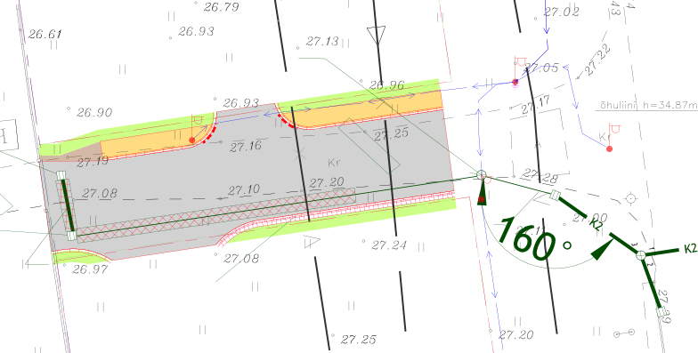

DP-le vastav mahasõit:
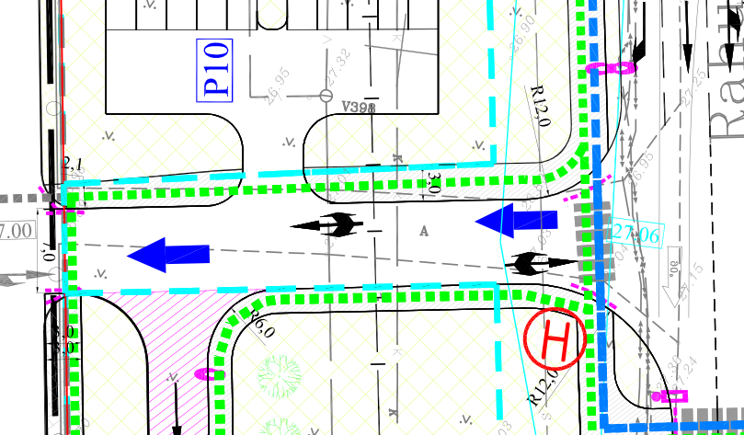

Töövõtja seisukoht (YIT Eesti AS):
Tere
Hetkel on Narva TEN-T raames ehitatud Rahu tn. 1b juurdepääsu tee vastavalt detailplaneeringule. Esitatud asendiplaani kohaselt tuleb tulevikus paigaldatud äärekivi eemaldada.
Oluline on, et Rahu tn. 1b kinnistult ei juhitaks sadevett juurdepääsuteele, kuna juurdepääsutee sadevee vastuvõtmine on piiratud ainult tänava ulatuses.
Lähiajal edastan äärekivi ja sadevee teostusjoonise DWG formaadis.
Parimat!
Andres Vinkler
projektijuht
Mob. +372 521 6831
andres.vinkler@yit.ee

AS YIT Eesti
Pärnu mnt 102b
11312 Tallinn
Tel. +372 665 2100
yit@yit.ee

